**Тақырыбы:** ***«Рәміздерім - мақтанышым»*Мақсаты:** Отан, Қазақстан, туған жер туралы түсініктерін кеңейту. Қазақстан Республикасының рәміздері туралы түсініктерін қалыптастыру.  
Балаларды Отан сүйгіштікке, адамгершілікке, Отанына, халқына адал қызмет етуге, елінің Туын, Елтаңбасын, Әнұранын қастерлеуге, халқының тегін, тарихын білуге тәрбиелеу.  
**Әдісі:** сұрақ - жауап  
**Көрнекілігі:** ҚР - ның рәміздерінің суреті, Президент портреті  
**Барысы:**  
**Тәрбиеші:** Сәлеметсіздер ме, құрметті қонақтар мен балалар! Бүгінгі біздің «Рәміздерім - мақтанышым» атты тәрбие сағатымызды ашық деп жариялаймын. Біздер тәуелсіз қазақ елінің ең жас ұландарымыз. Сондықтан өз жерімізді, өз елімізді әкелер мен аталарымыз сияқты қадірлеуге,сүюге қорғауға тиіс екенімізді естен шығармайық.

Отан –жерім, Отан-суым,  
Отан қуат, нәр береді..  
Отан-ұран, Отан-туым,  
Отан мәңгі гүлденеді-демекші, тәуелсіздігіміз тұғырлы болып, еліміздің символы –мемлекеттік рәміздерді қастерлеп, құрметтеу бәріміздің міндетті парызымыз болып саналады. ҚР гимні орындалсын.  
Оқушылар орындарынан тұрып, ҚР - ның Әнұранын орындайды.  
Жанғаным:  
Батырлықтың уызына жарыған,  
Ер түркіні байрағынан таныған  
Өзі ақын, өзі әнші халықта,  
Кім айта алар болмаған деп Әнұран.  
**Тәрбиеші:** Гректің «гимн» сөзі қазақша «ұран», «ұран салу» деген ұғымды білдіреді. Басқа ұлттар секілді қазақ елінің де әрбір ру - тайпасының таңба белгілері, жалауымен қатар, Әнұраны да болған. Елді жау шапқанда жер - жердегі сарбаздарды жинауға ат шаптырып, ұран салады, хабар береді. Кезінде сарбаздарға рух берген, жауға қарсы ерлікпен күресе білуге жұмылдырған.  
Жүргізуші: Балалар, қазақ халқының «Бізді таныдыңдар ма?» деп, әлемге жар салған Әннұранның әнін жазған, сөзін жазғандар кімдер?  
  
Оқушылар жауабы. Әні: Шәмші Қалдаяқов  
Сөзі: Нұрсұлтан Назарбаев, Жұмекең Нәжімеденов  
Камила: ҚР - ның Әнұранында адамға зор рухани әсер ететін күш, өйткені Әнұранда халықтың, ұлттың, мемлекеттің, елдің бірлігінің нышаны бар.  
Еркін:  
Бәрі болған қараң сынды көне  
Ел белгі де, ерлік өнерде.  
Жаһандағы ең жауынгер халықта,  
Кім сенеді «Ту болмады» дегенге?**Жүргізуші:** Ту бейбіт кезде құрметпен сақталып, ол тек жаугершілік кезде ғана шығарылып отырған. Тудан айырылу - өліммен тең болған. Өздерімізге белгілі қазақ жеріне көз тігушілер аз болмаған. Сондай бір қиын - қыстау кезеңде ұлы дана бабаларымыз Төле би, Қазыбек би, Әйтеке би ордабасында кездескеннен кейін, Әбілхайыр хан үш жүздің басын қосып, Бөгенбай батырға қазақтың туын ұстатқан екен. **Аңсаған:**  
Бас білгізіп жер тарпығын тарпаңға,  
Жасы тұрмақ шығады екен қарты аңға.  
Қалай оның Елтаңбасы болмайды,  
Түлігіне дейін салса ен - таңба.  
**Бейбарыс:**  
Енді бүгін өлген Туым тірілді,  
Әнұраным жалғап алды ғұмырды.  
Босағада қалып кеткен Елтаңбам,  
Баяғыша төріме кеп ілінді.  
**Ән: «Жас дәуірдің түлегіміз»**  
**Жүргізуші:** Егеменді еліміз жер әлеміндегі басқа мемлекеттермен терезесі тең өркениетті, ол ретінде өзінің Елтаңбасы мен Әнұранын, Туы мен Жалауын белгілеп, осы бір қасиетті белгілердің мәнін әрбір ұрпақтың терең түсініп, әдептілік рәсімдерін орындау борышымыз деп санауын көздейді.  
Ал, балалар, ҚР - ның Елтаңбасында нелер бейнеленген?  
Оқушылар жауабы: күн сәулесі, көк аспан, шаңырақ, жұлдыз, қанатты тұлпар, бидай сабақтары.

**ЖШС «Нұр-Айбек» балабақшасы**

***«Рәміздерім мақтанышым»***

***(Ересек Құлыншақ және Балауса мектепалды даярлық тобы)***

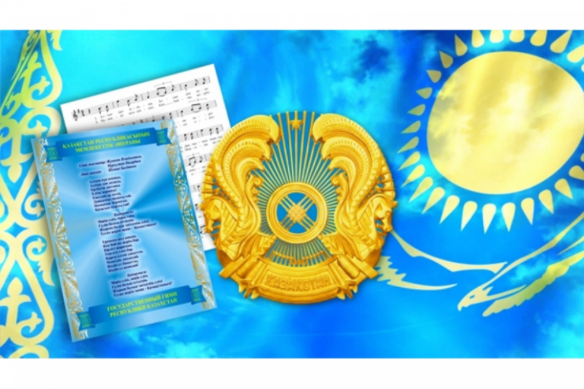

***Тәрбиеші:Кадирбаева А.С***

***Алматы,2023***